12.09. 5-А ( 1 група) укр.мова Добровольська В.Е.

**Тема. Словники синонімів, антонімів, омонімів, паронімів**

Мета:       навчальна: ознайомити учнів із словниками синонімів, антонімів, омонімів, паронімів; поглибити знання про групи слів за значенням: синоніми, антоніми, омоніми; навчити знаходити в мовленні ці мовні одиниці;

·       розвивальна: розвивати навички колективної та самостійної роботи; здатність до логічного мислення, творчу уяву; мовленнєві навички;

·       виховна: виховувати шанобливе ставлення до рідної мови.

ХІД УРОКУ

I. ОРГАНІЗАЦІЯ КЛАСУ

II. АКТУАЛІЗАЦІЯ ОПОРНИХ ЗНАНЬ, УМІНЬ І НАВИЧОК

Дати відповіді на питання:

·       Які слова ми називаємо синонімами? Наведіть приклад.

·       Що таке антонім?

·       Чи кожне слово має антонім?

·       Чи відрізняються багатозначні слова й омоніми? Наведіть приклад.

III. ПОВІДОМЛЕННЯ ТЕМИ, МЕТИ І ЗАВДАНЬ УРОКУ

IV. УДОСКОНАЛЕННЯ ЗНАНЬ, УМІНЬ І НАВИЧОК

1. **Ознайомлення із словниками**

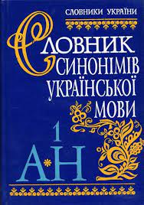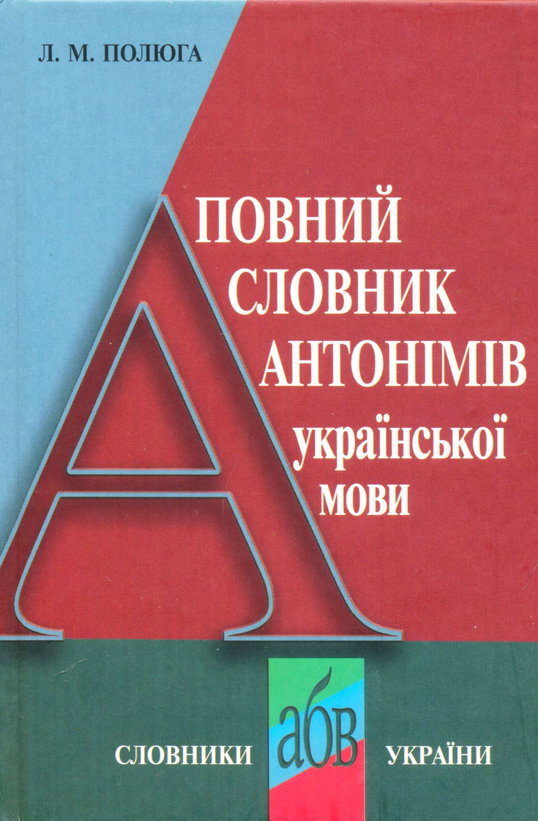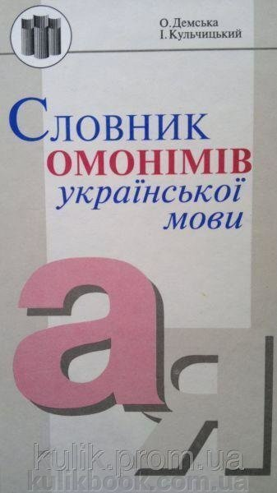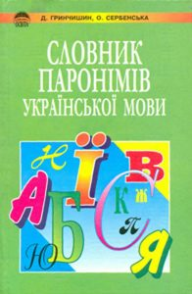

1. **Доберіть синоніми**(запишіть)

Розуміти — ; іти — ; площа — ; процент — ; стислий — ; аплодисменти — ; оскільки — ; шеф — ; століття — ; відомий — ; тільки — ; атлет — ; чемпіонат- .

1. **Пошукова робота**

► Прочитайте речення. Знайдіть антоніми, випишіть їх, укажіть, якими частинами мови вони виражені

1. Чорними ярами покотився білий туман. Вгорі темне непривітне небо, долі — холодна, мокра земля. І втома від цілоденної важкої праці, і холод, і ця сумна картина мимохіть насували мрію про теплу хату, гарячу страву, суху постіль (М. Коцюбинський). 2. Багато говорити та мало слухати (Народна творчість). 3. І там степи, і тут степи, та тут не такі, руді, руді, аж червоні, а там голубі, зеленії (Т. Шевченко).

**4. Спостереження над мовним матеріалом**

► За тлумачним словником з’ясуйте значення слова ключ.

**VI. ПІДСУМОК УРОКУ**

Рефлексія

Оцінювання знань, умінь і навичок учнів

**VII. Домашнє завдання**

► Утворіть зі словами **м'який, золотий** синонімічні ряди.

З одним словом із кожного ряду складіть речення( буде 2 речення)

► Пройдіть тестування за посиланням

(на виконання 60 хв. , всього 12 запитань)

[**https://vseosvita.ua/test/start/ubs605**](https://vseosvita.ua/test/start/ubs605)